## Google Maps Api

1. Chức năng:

* **Hiển thị bản đồ:** Google Maps API cho phép bạn hiển thị bản đồ tương予theo địa lý trên trang web của mình. Bạn có thể tùy chỉnh các loại bản đồ, phóng to thu nhỏ, di chuyển và xoay bản đồ để phù hợp với nhu cầu của bạn.
* **Tìm kiếm địa điểm:** Bạn có thể sử dụng Google Maps API để thực hiện các tìm kiếm địa điểm dựa trên từ khóa, địa chỉ hoặc tọa độ. Kết quả tìm kiếm có thể bao gồm địa điểm, địa chỉ, đánh giá và thông tin khác liên quan.
* **Chỉ đường:** API cung cấp chức năng chỉ đường, cho phép bạn tích hợp tính năng tìm đường từ điểm A đến điểm B trên trang web của mình. Bạn có thể tùy chỉnh các tùy chọn về phương tiện di chuyển, loại đường và thông tin chi tiết về lộ trình.
* **Thanh công cụ địa điểm:** Google Maps API cung cấp các thành phần giao diện người dùng như thanh công cụ địa điểm, cho phép người dùng tìm kiếm địa điểm, hiển thị kết quả và tương tác với bản đồ trực tiếp trên trang web của bạn.
* **Tùy chỉnh và tích hợp:** Bạn có thể tùy chỉnh giao diện, kiểu dáng và hình ảnh của bản đồ để phù hợp với thiết kế trang web của bạn. Ngoài ra, bạn cũng có thể tích hợp các dữ liệu và chức năng khác như đánh dấu địa điểm, hiển thị thông tin chi tiết và tạo các ứng dụng tương tác phức tạp hơn.

1. Giá tiền:

* Free với 1 định mức nhất định

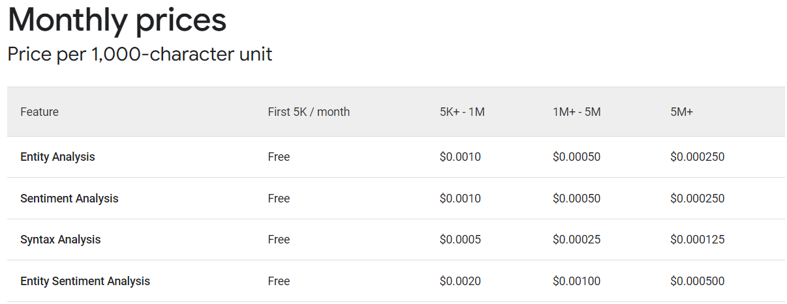

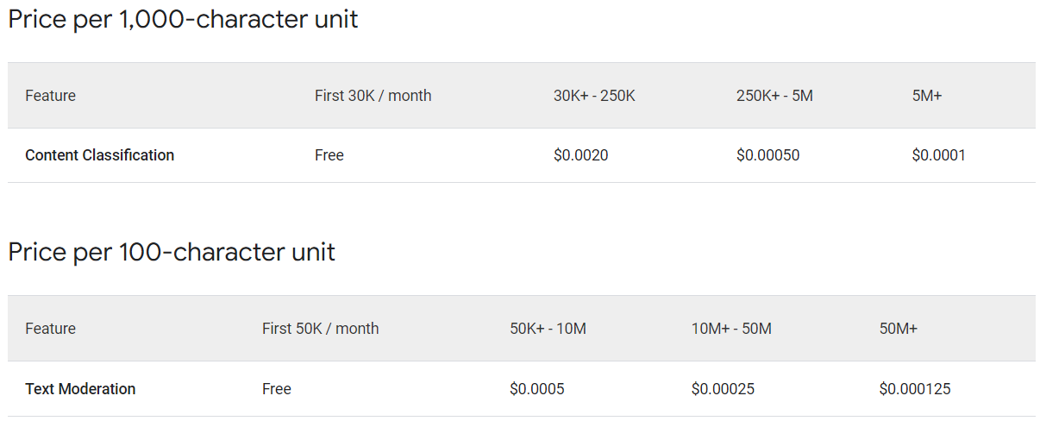

1. Áp dụng vào bài mình có tác dụng gì:

* **Có tính tương tác cao:** Chèn bản đồ vào website giúp người dùng có thể dễ dàng tìm kiếm vị trí doanh nghiệp của bạn. Đồng thời, việc này cũng giúp dễ dàng di chuyển tới điểm đến hơn thông qua Google Maps.
* **Làm nổi bật vị trí:** Dòng địa chỉ sẽ không bắt mắt bằng hình ảnh bản đồ thực tế. Bên cạnh đó, sử dụng bản đồ trên website cũng giúp nổi bật vị trí của cửa hàng, hoặc chuỗi cửa hàng của bạn hơn so với những địa điểm khác.
* **Dễ dàng sử dụng:** Người dùng có thể dễ dàng dùng bản đồ trên điện thoại. Vừa có thể lưu lại vị trí, vừa có thể bật hướng dẫn chỉ đường một cách dễ dàng hơn.
* **Tăng thứ hạng SEO cho doanh nghiệp:** Việc chèn Google Maps vào website WordPress là một trong những tiêu chí SEO Local cho website. Việc này sẽ hỗ trợ việc đẩy website của bạn lên thứ hạng tìm kiếm cao hơn trong khu vực đó (địa chỉ sẽ hiển thị bên góc phải trên giao diện PC và trên đầu ở giao diện mobile).
* **Khẳng định uy tín thương hiệu:** Website có địa chỉ rõ ràng giúp tăng mức độ uy tín, đáng tin cậy hơn trong mắt người dùng.

1. Tài liệu:

* <https://vietnix.vn/chen-google-map-vao-wordpress/?gad_source=1&gclid=CjwKCAjw7-SvBhB6EiwAwYdCAb_uwS_IF5enEZDXiuWGEblznQCh-vHvkLSvbZk5-AMy48dDQbo4IhoCzHIQAvD_BwE>

## Google Analytics API

1. Chức năng:

* **Truy xuất dữ liệu:** Google Analytics API cho phép bạn truy xuất dữ liệu từ tài khoản Google Analytics của bạn. Bạn có thể lấy thông tin về lượt truy cập, trang xem, nguồn lưu lượng, từ khóa, đối tượng tương tác và nhiều hơn nữa.
* **Tùy chỉnh báo cáo:** Bằng cách sử dụng Google Analytics API, bạn có thể tạo và tùy chỉnh các báo cáo theo nhu cầu cụ thể của bạn. Bạn có thể chỉ định các phạm vi ngày, số liệu thống kê cụ thể và các thông số khác để tạo báo cáo phù hợp.
* **Quản lý tài khoản và người dùng:** API cho phép bạn quản lý tài khoản Google Analytics của mình và các người dùng được phân quyền. Bạn có thể thêm, sửa đổi và xóa tài khoản, xác định quyền truy cập và thực hiện các tác vụ quản lý khác.
* **Tích hợp với ứng dụng và trang web:** Bằng cách sử dụng Google Analytics API, bạn có thể tích hợp dữ liệu và chức năng của Google Analytics vào ứng dụng và trang web của mình. Bạn có thể hiển thị thông tin thống kê trực tiếp trên trang web của mình, tạo báo cáo tùy chỉnh và thực hiện các tác vụ khác liên quan đến phân tích dữ liệu.
* **Tự động hóa và tích hợp công việc:** API cho phép bạn tự động hóa các tác vụ và tích hợp Google Analytics với hệ thống và quy trình công việc của bạn. Bạn có thể tự động lấy dữ liệu, tạo báo cáo định kỳ, gửi cảnh báo và thực hiện các tác vụ khác để giúp bạn theo dõi và phân tích dữ liệu dễ dàng hơn.

1. Giá tiền:

* Free 1 số chức năng

| Năng lực tính toán | Khả năng tính toán được cung cấp dưới dạng nút. | Bắt đầu tại  0,65 USD  mỗi nút mỗi giờ |
| --- | --- | --- |
| Lưu trữ dữ liệu | SSD  Giá cả được dựa trên kích thước vật lý của bảng. Mỗi bản sao được thanh toán riêng. Được đề xuất để phân phát có độ trễ thấp. | Bắt đầu tại  0,17 USD  mỗi GB mỗi tháng |
| ổ cứng  Giá cả được dựa trên kích thước vật lý của bảng. Mỗi bản sao được thanh toán riêng. | Bắt đầu tại  0,026 USD  mỗi GB mỗi tháng |
| Sao lưu | Giá cả được dựa trên kích thước vật lý của bản sao lưu. Sao lưu Bigtable được tăng dần. | Bắt đầu tại  0,026 USD  mỗi GB mỗi tháng |
| Mạng | Xâm nhập | Miễn phí |
| Đi ra trong cùng một khu vực | Miễn phí |
| Đi ra giữa các vùng | Bắt đầu tại  0,10 USD  mỗi GB |
| Nhân rộng | Trong cùng một khu vực | Miễn phí |
| Giữa các vùng | Bắt đầu tại  0,01 USD  mỗi GB |

1. Áp dụng vào bài mình có tác dụng gì:

* **Theo dõi lượng truy cập và lượt chuyển đổi:** Bằng cách tích hợp Google Analytics API vào trang web WooCommerce của bạn, bạn có thể theo dõi lượng truy cập, lượt chuyển đổi và các chỉ số liên quan khác. Điều này giúp bạn hiểu rõ hơn về hiệu suất của trang web và các chiến dịch tiếp thị.
* **Phân tích hành vi người dùng:** Bạn có thể sử dụng Google Analytics API để thu thập thông tin về hành vi người dùng trên trang web WooCommerce của bạn. Ví dụ, bạn có thể theo dõi các sản phẩm được xem nhiều nhất, thời gian ở lại trạng, quỹ thời gian giỏ hàng trống, và các hoạt động khác để hiểu sâu hơn về khách hàng của bạn.
* **Theo dõi quảng cáo và chiến dịch tiếp thị:** Google Analytics API cho phép bạn liên kết dữ liệu từ các chiến dịch tiếp thị và quảng cáo của bạn với các thông số trong Google Analytics. Bạn có thể theo dõi hiệu quả của các chiến dịch quảng cáo, theo dõi nguồn lưu lượng và xác định các kênh tiếp thị hiệu quả nhất để tối ưu hóa chiến lược tiếp thị của bạn.
* **Tạo báo cáo tùy chỉnh:** Sử dụng Google Analytics API, bạn có thể tạo và tùy chỉnh báo cáo tương thích với trang web bán hàng WooCommerce của bạn. Bạn có thể tạo báo cáo về doanh thu, sản phẩm bán chạy, khách hàng, và các thông số khác để theo dõi hiệu suất kinh doanh và đưa ra quyết định dựa trên dữ liệu.
* **Tích hợp với các công cụ tiếp thị khác:** Google Analytics API cho phép bạn tích hợp dữ liệu với các công cụ tiếp thị khác như email marketing, quảng cáo trực tuyến, chatbot và nhiều hơn nữa. Điều này giúp bạn tối ưu hóa chiến lược tiếp thị và cung cấp trải nghiệm cá nhân hóa cho khách hàng.

1. Tài liệu:

* <https://kb.pavietnam.vn/chen-ma-google-analytics-tren-website-wordpress.html>

## Google Translate API

1. Chức năng:

* **Dịch văn bản:** Bạn có thể sử dụng Google Translate API để dịch văn bản từ một ngôn ngữ sang ngôn ngữ khác. API hỗ trợ hơn 100 ngôn ngữ và cho phép dịch văn bản đơn lẻ hoặc các đoạn văn bản dài.
* **Phát hiện ngôn ngữ:** API cung cấp khả năng phát hiện ngôn ngữ tự động, cho phép xác định ngôn ngữ của một đoạn văn bản mà không cần chỉ định rõ ràng.
* **Dịch câu hoặc đoạn văn:** Bạn có thể sử dụng API để dịch các câu hoặc các đoạn văn bản cụ thể, không nhất thiết phải dịch toàn bộ văn bản.
* **Tự động xác định địa điểm:** API cung cấp khả năng xác định địa điểm liên quan đến một đoạn văn bản, giúp bạn phân biệt văn bản thuộc về ngôn ngữ và văn hóa nào.
* **Dịch văn bản trong hình ảnh:** API hỗ trợ dịch văn bản trực tiếp từ hình ảnh, cho phép bạn dịch các phần văn bản xuất hiện trong ảnh hoặc tài liệu quét.
* **Tích hợp vào ứng dụng và dịch vụ:** Bạn có thể tích hợp Google Translate API vào ứng dụng, trang web hoặc dịch vụ của mình để cung cấp tính năng dịch thuật tự động cho người dùng.

1. Giá tiền:

| Bảng giá | Phiên bản và cấp độ | Sự miêu tả | Định giá |
| --- | --- | --- | --- |
| API dịch | Cơ bản - sử dụng mô hình được đào tạo trước | 500.000 ký tự đầu tiên mỗi tháng | Miễn phí |
|  | 500.000 đến 1 tỷ ký tự mỗi tháng | $20  trên một triệu ký tự |
|  | Dịch tài liệu | 0,08 USD  trên một trang |
| Nâng cao - sử dụng mô hình tùy chỉnh | 500.000 ký tự đầu tiên mỗi tháng | Miễn phí |
|  | 500.000 đến 250 triệu ký tự mỗi tháng | $80  trên một triệu ký tự |
|  | Trên 250 triệu ký tự | [Xem trang giá chi tiết](https://cloud.google.com/translate/pricing) |
|  | Dịch tài liệu | 0,25 USD  trên một trang |
| Trung tâm dịch thuật | Cấp cơ bản | Nền tảng dịch tài liệu doanh nghiệp với các mô hình được đào tạo trước cho mục đích chung của Google. | 0,15 USD  mỗi trang cho mỗi ngôn ngữ mục tiêu |
| Bậc nâng cao | Ngoài các tính năng cơ bản, nó còn hỗ trợ bộ nhớ dịch, sử dụng các mô hình dịch tùy chỉnh, đánh giá của con người và điểm dự đoán chất lượng dịch máy (MTQP). | 0,5 USD  mỗi trang cho mỗi ngôn ngữ mục tiêu |
| Dịch AutoML |  | Đào tạo mô hình dịch thuật tùy chỉnh | $45  mỗi giờ, tối đa $300 cho mỗi công việc đào tạo |

1. Áp dụng vào bài mình có tác dụng gì:

* **Dịch nội dung sản phẩm:** Bạn có thể sử dụng Google Translate API để dịch tên sản phẩm, mô tả sản phẩm và thông tin liên quan từ ngôn ngữ gốc sang ngôn ngữ mục tiêu. Điều này sẽ giúp người dùng có thể hiểu và tìm hiểu về sản phẩm của bạn bằng ngôn ngữ của họ.
* **Dịch nội dung trang web:** Bạn có thể áp dụng Google Translate API để dịch nội dung trang web của bạn, bao gồm các trang chủ, trang danh mục, trang sản phẩm và trang thanh toán. Điều này sẽ giúp người dùng có thể duyệt và mua hàng trên trang web của bạn bằng ngôn ngữ mà họ chọn.
* **Chuyển đổi ngôn ngữ động:** Bạn có thể tạo một thanh công cụ hoặc một menu ngôn ngữ cho phép người dùng chuyển đổi ngôn ngữ trên trang web. Khi người dùng chọn ngôn ngữ mới, bạn có thể sử dụng Google Translate API để dịch động nội dung trang web và hiển thị nội dung dịch thuật tương ứng.
* **Dịch tiêu đề và phần giao diện:** Bạn có thể sử dụng Google Translate API để dịch các tiêu đề, nút, thông báo và phần giao diện khác trong trang web WooCommerce của bạn. Điều này giúp người dùng có thể tương tác và sử dụng trang web dễ dàng hơn trong ngôn ngữ mà họ chọn.

1. Tài liệu:

* <https://translatepress.com/docs/automatic-translation/generate-google-api-key/>

## Google reCAPTCHA API

1. Chức năng:

* Chống spam.
* Dữ liệu và thông tin được bảo vệ: Khi ngăn chặn được những truy cập tự động bằng robot hoặc máy tính sẽ giúp bảo vệ được những dữ liệu quan trọng, thông tin trong website một cách an toàn.
* Hỗ trợ đảm bảo tương tác thực: Khi có ý định tiến hành một cuộc khảo sát tại website nếu sử dụng captcha bạn sẽ loại bỏ được tình trạng máy tính tham gia vào cuộc khảo sát đang được thực hiện.

1. Giá tiền:

* FREE

1. Áp dụng vào bài mình có tác dụng gì:

* Xác thực người dùng: Bạn có thể sử dụng reCAPTCHA API để yêu cầu người dùng xác minh bằng cách hoàn thành một thử thách xác thực. Điều này giúp đảm bảo rằng người dùng truy cập vào trang web của bạn là con người thực sự, không phải là bot tự động gửi thông tin hoặc thực hiện hành động không mong muốn.
* Chống spam và tấn công: reCAPTCHA API giúp ngăn chặn các hình thức tấn công như tấn công DDoS, tấn công đăng ký tự động và tấn công lừa đảo. Bằng cách yêu cầu người dùng hoàn thành thử thách xác thực, trang web của bạn có thể xác định được xem người dùng có hành vi đáng tin cậy hay không.
* Tích hợp vào các biểu mẫu và trang thanh toán: Bạn có thể bổ sung reCAPTCHA API vào các biểu mẫu trên trang web WooCommerce của bạn, bao gồm biểu mẫu liên hệ, biểu mẫu đăng ký và trang thanh toán. Điều này giúp đảm bảo rằng chỉ những người dùng hợp lệ mới có thể gửi thông tin và thực hiện thanh toán trên trang web của bạn.

1. Tài liệu:

* <https://vietnix.vn/su-dung-recaptcha-tren-wordpress/?gad_source=1&gclid=CjwKCAjw7-SvBhB6EiwAwYdCAUQpvGRDVIwOVtYUuCl0iyE9iDIa0dwX3pmKXmEhfvjpo7-_intTexoCCa4QAvD_BwE>

## Google Sheets API

1. Chức năng:

* Nhập dữ liệu từ bất kỳ nguồn nào
* Tự động hóa các nhiệm vụ có giá trị thấp
* Xây dựng và sử dụng các ứng dụng tương tác với Google Trang tính

1. Giá tiền:

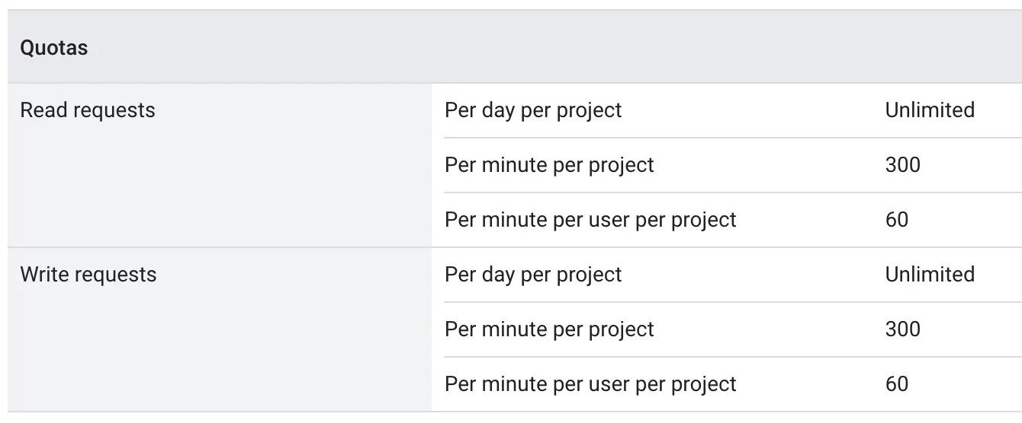

1. Áp dụng vào bài mình có tác dụng gì:

* **Lưu trữ đơn hàng:** Bạn có thể sử dụng Google Sheets API để lưu trữ thông tin đơn hàng từ trang web WooCommerce vào một bảng tính Google Sheets. Khi có đơn hàng mới, bạn có thể sử dụng API để ghi thông tin liên quan vào bảng tính để theo dõi và quản lý đơn hàng.
* **Quản lý sản phẩm:** Bằng cách sử dụng Google Sheets API, bạn có thể đồng bộ hóa thông tin sản phẩm từ trang web WooCommerce với một bảng tính Google Sheets. Điều này giúp bạn dễ dàng cập nhật và theo dõi thông tin sản phẩm một cách trực quan và tiện lợi.
* **Theo dõi lượng truy cập và doanh thu:** Bạn có thể sử dụng Google Sheets API để ghi thông tin về lượng truy cập và doanh thu từ trang web WooCommerce vào một bảng tính Google Sheets. Điều này cho phép bạn tạo các báo cáo và biểu đồ để theo dõi hiệu suất kinh doanh và phân tích dữ liệu.
* **Quản lý danh sách khách hàng:** Bằng cách tích hợp Google Sheets API, bạn có thể lưu trữ và quản lý thông tin khách hàng từ trang web WooCommerce trong một bảng tính Google Sheets. Điều này giúp bạn xây dựng và duy trì một danh sách khách hàng cập nhật, và có thể sử dụng dữ liệu này cho mục đích tiếp thị và tương tác khách hàng.

1. Tài liệu:

* [Cách kết nối Woocommerce với Google Sheet để quản lý đơn hàng siêu tiện lợi trên website WordPress](https://www.youtube.com/watch?v=6uqGvT0ep7Y&ab_channel=V%C4%83nTh%E1%BA%BFWeb)

## Google AdSense API

1. Chức năng:

* **Lấy thông tin tài khoản:** Bằng cách sử dụng AdSense API, bạn có thể truy xuất thông tin tài khoản của mình như tên tài khoản, mã nhà xuất bản, ngôn ngữ, quốc gia và thông tin khác liên quan. Điều này giúp bạn kiểm tra và quản lý thông tin tài khoản AdSense của mình thông qua mã lập trình.
* **Quản lý quảng cáo:** AdSense API cho phép bạn lấy thông tin về các quảng cáo đang chạy trên trang web của bạn. Bạn có thể truy cập và hiển thị thông tin về quảng cáo, bao gồm tiêu đề, loại quảng cáo, thu nhập từ quảng cáo và các thông số khác. Điều này giúp bạn theo dõi hiệu suất quảng cáo và tối ưu hóa thu nhập từ AdSense.
* **Quản lý vị trí quảng cáo:** Bằng cách sử dụng AdSense API, bạn có thể lấy thông tin về vị trí quảng cáo trên trang web của bạn. Điều này bao gồm việc truy cập và quản lý các đơn vị quảng cáo, kích thước quảng cáo, vị trí và các thiết lập khác. Bạn có thể sử dụng API để cập nhật vị trí quảng cáo, thay đổi kích thước và tùy chỉnh các thiết lập quảng cáo khác.
* **Theo dõi thu nhập và hiệu suất:** AdSense API cho phép bạn lấy thông tin về thu nhập từ quảng cáo và hiệu suất của trang web của bạn. Bạn có thể truy xuất dữ liệu về thu nhập hàng ngày, tháng và năm, số lần hiển thị quảng cáo, tỷ lệ nhấp chuột (CTR), giá trị trung bình mỗi nhấp chuột (CPC) và các chỉ số khác liên quan đến hiệu suất quảng cáo.
* **Tạo và quản lý báo cáo:** AdSense API cho phép bạn truy xuất dữ liệu báo cáo từ tài khoản AdSense của mình. Bạn có thể tạo và lấy dữ liệu từ các báo cáo về thu nhập, hiệu suất, quảng cáo và các thông số khác. Điều này giúp bạn tự động hóa quá trình thu thập dữ liệu và phân tích hiệu suất của tài khoản AdSense.

1. Giá tiền:

* Cài này mình thu nhập thêm

1. Áp dụng vào bài mình có tác dụng gì:

* **Hiển thị quảng cáo:** Bằng cách sử dụng Google AdSense API, bạn có thể tạo và hiển thị quảng cáo từ Google AdSense trên trang web WooCommerce của mình. API cung cấp các phương thức để tải và hiển thị quảng cáo trong các vị trí quảng cáo được xác định trên trang web. Điều này giúp bạn tối ưu hóa thu nhập từ quảng cáo trên trang web bán hàng.
* **Quản lý quảng cáo:** AdSense API cho phép bạn lấy thông tin về các quảng cáo đang chạy trên trang web của bạn. Bạn có thể truy cập và hiển thị thông tin về quảng cáo, như tiêu đề, loại quảng cáo, thu nhập từ quảng cáo và các thông số khác. Điều này giúp bạn theo dõi hiệu suất quảng cáo và tối ưu hóa thu nhập từ AdSense.
* **Theo dõi thu nhập và hiệu suất:** AdSense API cung cấp dữ liệu về thu nhập từ quảng cáo và hiệu suất của trang web của bạn. Bạn có thể truy xuất dữ liệu về thu nhập hàng ngày, tháng và năm, số lần hiển thị quảng cáo, tỷ lệ nhấp chuột (CTR), giá trị trung bình mỗi nhấp chuột (CPC) và các chỉ số khác. Điều này giúp bạn theo dõi và phân tích hiệu suất quảng cáo trên trang web WooCommerce của bạn.

1. Tài liệu:

* <https://vietnix.vn/toi-uu-hoa-doanh-thu-adsense-trong-wordpress/?gad_source=1&gclid=CjwKCAjwkuqvBhAQEiwA65XxQLEQ1dnn-r4HBJb2qsq_eOLbi69_H3pqaTjQ6T9xcPaAc_Wf1xzjsBoCvXoQAvD_BwE>

**LƯU Ý: TÀI LIỆU CHỈ MANG TÍNH CHẤT THAM KHẢO VÀ LÀM THÌ LÀM API TRÊN NEW PROJECT XONG TÍCH HỢP VÀO TRANG MÌNH.**